E-commerce 360
Experiencia del cliente y priorización de órdenes
Diagnóstico exploratorio y herramienta de priorización operativa a partir de datos históricos de Olist
Integrantes del equipo
Bazalar, Gustavo
Ramos, Juan
Villanueva, Santiago

Resumen ejecutivo
Este informe responde a una pregunta de gestión concreta: qué órdenes de Olist deberían recibir atención prioritaria cuando se consideran a la vez el desempeño logístico, la satisfacción del cliente y el valor comercial. Para responderla se analizaron 96.203 órdenes entregadas entre enero de 2017 y agosto de 2018, primero con un diagnóstico exploratorio en R y después con una herramienta de priorización construida en Python.
El diagnóstico identificó el retraso de entrega como la señal individual más informativa. La proporción de calificaciones bajas (nota de 1 o 2) es de 9,2 % en las entregas a tiempo, sube a 32,2 % con retrasos de 1 a 3 días y alcanza 67,6 % cuando el retraso es de 4 a 7 días. En cambio, el costo relativo del flete y el valor de la compra mostraron asociaciones muy débiles con la satisfacción (coeficientes de Spearman de −0,031 y −0,029, frente a −0,315 del retraso). Las diferencias por región y categoría, con el Nordeste como caso más marcado (12,8 % de entregas tardías y 16,8 % de calificaciones bajas), se mantuvieron como contexto y no como criterio de puntuación.
Sobre esa evidencia se diseñó una regla de puntaje de 0 a 5 que combina calificación baja, retraso y valor comercial alto, y que clasifica cada orden en prioridad Alta, Media o Baja, con los motivos que la explican. La prioridad Alta reúne 6.926 órdenes (7,2 % del total y 12,8 % del valor de productos); la Media, 27.928 órdenes (29,0 % y 55,6 %); y la Baja, 61.349 órdenes (63,8 % y 31,6 %). En 6.545 de las órdenes de prioridad Alta (94,5 %) la calificación baja es una de las señales presentes.
Los pesos y umbrales de la regla son supuestos de gestión, no estimaciones estadísticas, y la clasificación es una simulación retrospectiva, no un modelo predictivo. El estudio no demuestra que actuar sobre las órdenes priorizadas mejore la satisfacción ni evite pérdidas. Se recomienda, por ello, utilizar la herramienta como instrumento de ordenamiento en una fase piloto, validar sus parámetros con las áreas operativas y medir sus resultados antes de ampliar su uso.

1. Contexto y problema de negocio

1.1 El negocio y la fuente de datos
Olist es una empresa brasileña de soluciones para comercio electrónico que facilita la participación de vendedores en distintos marketplaces. Su modelo integra la comercialización de productos con la gestión de pedidos y servicios asociados, de modo que empresas de diferentes tamaños pueden acceder a canales digitales de venta. En este ecosistema, la experiencia del consumidor depende tanto de la oferta comercial como del cumplimiento de las entregas, los costos de envío y la calidad del servicio recibido.
El estudio utiliza el conjunto de datos públicos Brazilian E-Commerce Public Dataset by Olist, disponible en Kaggle, que contiene aproximadamente 100.000 órdenes históricas realizadas en Brasil entre 2016 y 2018. Sus tablas relacionan pedidos, clientes, productos, vendedores, pagos, entregas y evaluaciones de satisfacción, lo que permite construir una visión integrada de cada orden y analizar conjuntamente su desempeño logístico, la experiencia del cliente y su valor comercial. En este trabajo se emplearon las fuentes de órdenes, clientes, productos, artículos y reseñas.

1.2 El problema
La diversidad de órdenes, productos y regiones en las que opera Olist dificulta saber qué situaciones requieren más atención. Los retrasos y las calificaciones bajas permiten detectar experiencias negativas, pero analizarlos de forma aislada puede llevar a decisiones que no consideran el valor comercial en juego. Dedicar la misma atención a todos los casos negativos, sin distinguir cuánto valor comprometen, puede asignar mal un esfuerzo de revisión que normalmente es limitado.
El desafío consiste, por tanto, en definir con criterios explícitos qué órdenes merecen revisión prioritaria, de modo que los esfuerzos de atención se dirijan a los casos más relevantes.

1.3 Objetivos y pregunta central
El objetivo general es identificar las órdenes que requieren mayor atención a partir del desempeño logístico, la satisfacción del cliente y el valor comercial, estableciendo criterios de priorización que orienten las acciones de mejora del servicio. Este objetivo se desglosa en tres objetivos específicos:
- Identificar las categorías de productos y las regiones con mayores tasas de entregas tardías y de calificaciones bajas.
- Analizar la relación entre el retraso de entrega, el costo relativo del flete, el valor de compra y la satisfacción del cliente.
- Establecer criterios transparentes para clasificar las órdenes en prioridad alta, media y baja, asociando a cada nivel una acción de atención.
El informe se orienta a responder una pregunta central:
¿Qué órdenes deberían recibir atención prioritaria considerando su desempeño logístico, la satisfacción del cliente y su valor comercial?

2. Enfoque analítico
El estudio es de carácter descriptivo y combina dos herramientas con funciones distintas. R se utilizó para el diagnóstico exploratorio: construir una población comparable, ubicar dónde se concentran las dificultades y determinar qué variables guardan relación con la satisfacción. Python se utilizó para la herramienta de priorización, que traduce las señales retenidas en un puntaje, un nivel de prioridad y una acción sugerida para cada orden. El diagnóstico responde a qué señales vale la pena observar; la herramienta define cómo se emplean para ordenar el trabajo.
Esa división determina cómo debe leerse el informe. Las señales que entran en la regla de priorización se justifican con la evidencia del diagnóstico. En cambio, los pesos, los umbrales y los niveles son criterios de gestión que el análisis no estima ni valida, y así se indica en cada punto. Tampoco se trata de un modelo predictivo: la clasificación se aplica a órdenes ya entregadas y con reseñas ya emitidas, por lo que ilustra cómo se organizaría la revisión de casos y no cuáles serán los próximos problemas. Del mismo modo, las relaciones observadas son asociaciones descriptivas y no se interpretan como relaciones causales.
Las secciones siguientes respetan el orden en que se tomaron las decisiones: primero la construcción de la base de análisis, luego la ubicación de los problemas, el efecto del retraso y la selección de señales; después el diseño y la aplicación de la regla de priorización; y, por último, los resultados, las conclusiones y las recomendaciones.

3. Diagnóstico exploratorio
El diagnóstico buscó establecer dónde se observan las principales dificultades del servicio y qué variables aportan evidencia útil para priorizar. Se desarrolló de manera progresiva, de modo que cada paso condicionó el siguiente.

3.1 Construcción de una base comparable
Los archivos de Olist separan la información de órdenes, artículos, productos, clientes y reseñas, y una misma orden puede contener varios artículos o varias reseñas. Para evitar que los importes se duplicaran y que las tasas se distorsionaran, esos registros se resumieron antes de unirlos, de modo que cada pedido quedara representado por una sola fila. Durante la integración también se revisaron los valores faltantes, los duplicados y los formatos de las variables.
La población de análisis se acotó a las órdenes entregadas, con compra entre enero de 2017 y agosto de 2018 y con fechas e importes válidos. La Tabla 1 muestra el efecto de cada filtro.
Tabla 1. Depuración de la población de análisis
Etapa del filtro | Órdenes | Excluidas en el paso
Órdenes originales | 99.441 | —
Estado: entregada | 96.478 | 2.963
Período de compra | 96.211 | 267
Fechas válidas | 96.203 | 8
Importes válidos | 96.203 | 0
Fuente: Olist.
En total se excluyeron 3.238 órdenes (3,3 % de las originales). El filtro más relevante fue el estado de entrega, que retiró 2.963 órdenes; el período, las fechas y los importes apenas modificaron la base. La cohorte final, de 96.203 órdenes, ofrece así un denominador homogéneo para el análisis logístico. De ellas, 95.560 (99,3 %) cuentan con una calificación utilizable; las 643 restantes se conservaron sin imputarles una opinión favorable, lo que implica que, más adelante, no pueden recibir puntos por calificación baja.
Dos simplificaciones permiten analizar cada orden una sola vez, a costa de perder parte del detalle original: cuando una orden incluye productos de categorías distintas se asignó la de mayor valor de productos, y la lectura territorial se hizo según la macrorregión del cliente. Las medidas centrales se definieron así: una calificación es baja cuando la nota promedio de la orden es 1 o 2, y el retraso se mide en días calendario posteriores a la fecha estimada de entrega, de modo que una entrega anticipada o puntual registra cero días.

3.2 Dónde se concentran las dificultades
Con la base definida, se compararon dos señales por segmento: la proporción de entregas tardías, calculada sobre todas las órdenes válidas del segmento, y la proporción de calificaciones bajas, calculada solo sobre las órdenes con reseña. En el caso de las categorías se exigió un mínimo de 500 órdenes y se seleccionaron las que mostraron las tasas más altas en uno u otro indicador. La Figura 1 conserva además el tamaño de cada segmento, porque una tasa elevada no implica necesariamente un mayor número de casos.
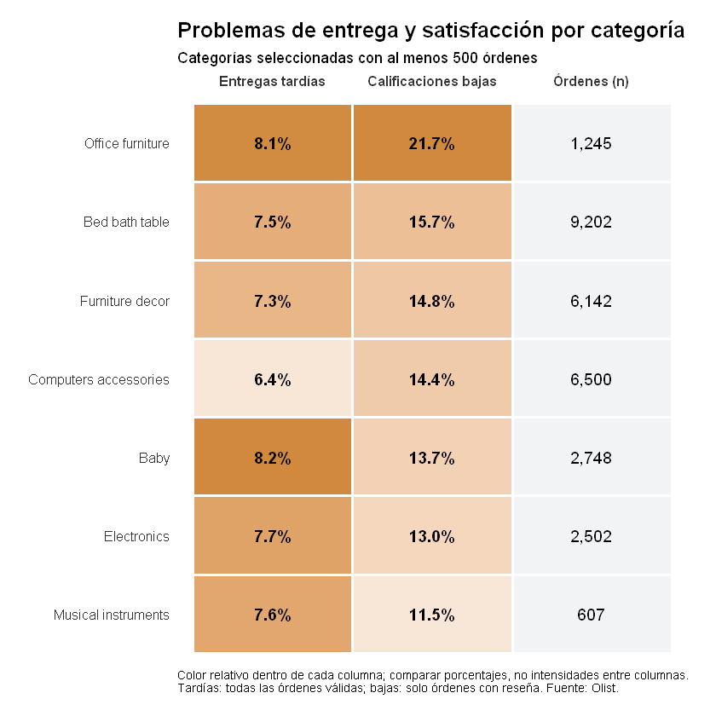
Figura 1. Tasas de entrega tardía, calificaciones bajas y número de órdenes en categorías seleccionadas (mínimo de 500 órdenes). Fuente: Olist.
Los dos indicadores no ordenan las categorías de la misma manera. Office furniture presenta la mayor tasa de calificaciones bajas (21,7 %) sobre una base de 1.245 órdenes, mientras que Baby registra la mayor proporción de entregas tardías (8,2 %). Bed bath table, con 15,7 % de calificaciones bajas y 7,5 % de entregas tardías, es además la categoría de mayor volumen entre las mostradas (9.202 órdenes), por lo que una tasa más moderada sobre una base grande puede involucrar más casos en términos absolutos que una tasa alta en un segmento pequeño.
El mismo análisis se aplicó a las cinco macrorregiones de destino. A diferencia de las categorías, aquí se conservaron todas las regiones, de modo que las tasas pueden compararse sin una selección previa (Tabla 2).
Tabla 2. Entregas tardías, calificaciones bajas y volumen por macrorregión
Región | Entregas tardías | Calificaciones bajas | Órdenes
Nordeste | 12,8 % | 16,8 % | 9.015
Norte | 8,6 % | 15,2 % | 1.791
Centro-oeste | 6,5 % | 13,0 % | 5.610
Sudeste | 6,1 % | 12,3 % | 66.020
Sur | 5,9 % | 11,8 % | 13.767
Las entregas tardías se calculan sobre todas las órdenes válidas de la región; las calificaciones bajas, sobre las órdenes con reseña. Fuente: Olist.
El Nordeste destaca en ambos indicadores: su tasa de entregas tardías (12,8 %) es más del doble de la del Sudeste (6,1 %) y su tasa de calificaciones bajas es la más alta entre las regiones (16,8 %). El Norte ocupa el segundo lugar en ambos, aunque sobre una base reducida de 1.791 órdenes. El Sudeste, en cambio, concentra el mayor volumen, con 66.020 órdenes (68,6 % de la cohorte). Un rasgo adicional es que las cinco regiones se ordenan exactamente igual por entregas tardías que por calificaciones bajas, lo que anticipa la relación entre desempeño logístico y satisfacción que se examina a continuación.
Decisión. Las diferencias por región y por categoría se mantuvieron como contexto del diagnóstico, pero no se convirtieron en puntos de prioridad. Pertenecer a una región o a una categoría describe un segmento; la priorización requería señales observables en cada orden, por lo que el análisis pasó a estudiar cómo se relaciona la magnitud del retraso con la experiencia reportada.

3.3 El retraso de entrega y la satisfacción
El siguiente paso fue verificar si la experiencia reportada cambia según la magnitud del incumplimiento logístico. Para ello se agruparon las órdenes con reseña por tramos de retraso y se calculó, en cada uno, el porcentaje de calificaciones bajas (Figura 2).
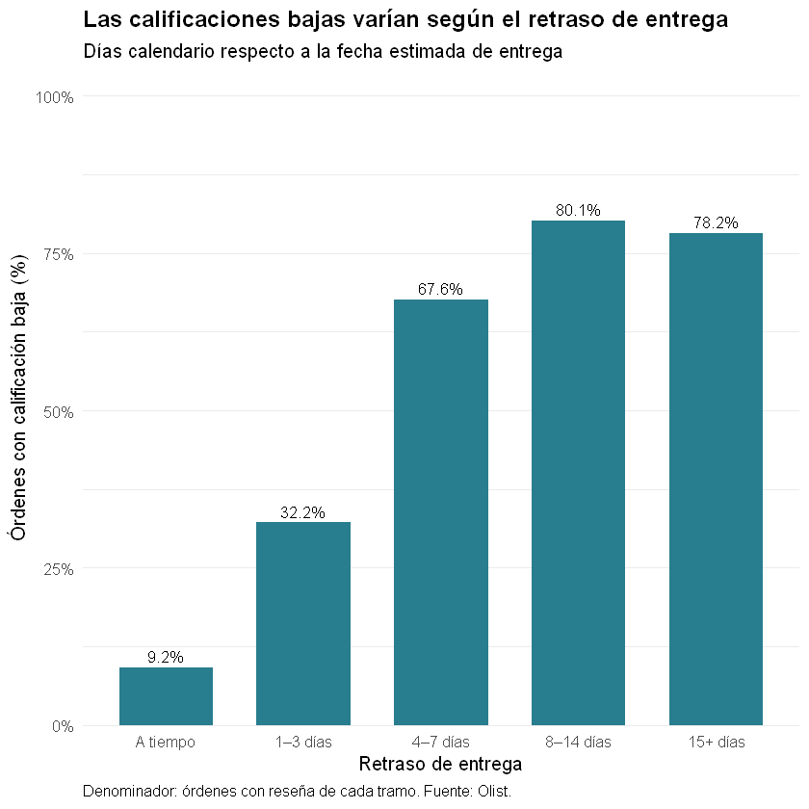
Figura 2. Porcentaje de órdenes con calificación baja según tramo de retraso. Base: órdenes con reseña de cada tramo (89.182 a tiempo; entre 1.333 y 1.851 en cada tramo con retraso). Fuente: Olist.
La relación es clara y creciente en los primeros tramos. Mientras que 9,2 % de las órdenes entregadas a tiempo recibe una calificación baja, la proporción asciende a 32,2 % con retrasos de 1 a 3 días y a 67,6 % cuando el retraso es de 4 a 7 días. A partir de allí el aumento se detiene: 80,1 % en el tramo de 8 a 14 días y 78,2 % en el de 15 días o más. El salto más pronunciado, de 35,4 puntos porcentuales, ocurre entre el primer y el segundo tramo con retraso, y los retrasos mayores no muestran una proporción adicionalmente más alta.
Los mismos datos permiten una lectura complementaria. Las órdenes con retraso son una minoría de las que tienen reseña (6.378 de 95.560, es decir, 6,7 %), de modo que, aun con tasas tan altas, una parte importante de las calificaciones bajas se produce en entregas a tiempo: un cálculo aproximado con las tasas y bases de la figura indica que cerca de dos tercios de ellas corresponde a órdenes sin retraso. El retraso es, por tanto, una señal poderosa, pero no la única expresión de insatisfacción, y ello justifica que la calificación baja se trate como una señal propia en la priorización y no solo como consecuencia del retraso.
Decisión. La magnitud del retraso se incorporó como señal central de la política operativa y se graduó en dos niveles: un retraso corto (1 a 3 días), que ya más que triplica la tasa de calificaciones bajas respecto de las entregas a tiempo, y un retraso importante (4 días o más), a partir del cual esa tasa supera el 60 %. No se consideraron necesarios escalones adicionales para retrasos mayores, dado que la tasa se estabiliza. Se trata de una asociación descriptiva, no de una estimación causal.

3.4 Flete relativo, valor comercial y selección de señales
Para evitar dar peso a cualquier variable disponible, se contrastó la calificación con cuatro variables: los días de retraso, el tiempo total de entrega, el peso del flete sobre el precio de los productos y el valor de la compra. La Tabla 3 resume el coeficiente de correlación de Spearman, que indica el sentido y la intensidad de la asociación entre rangos, calculado sobre las 95.560 órdenes con reseña válida.
Tabla 3. Asociación entre la satisfacción y cuatro variables de la orden
Variable frente a satisfacción | Spearman (ρ) | Interpretación
Días de retraso | −0,315 | Asociación negativa más marcada
Días totales de entrega | −0,235 | Asociación negativa
Flete relativo | −0,031 | Asociación muy débil
Valor de productos | −0,029 | Asociación muy débil
Base: 95.560 órdenes con reseña válida. Fuente: Olist.
Los días de retraso muestran la asociación más intensa con la calificación (−0,315), aunque de magnitud moderada. El tiempo total de entrega también se asocia negativamente (−0,235), pero la política se apoyó en el retraso respecto de la fecha estimada, que presentó el vínculo más fuerte. Las asociaciones del flete relativo (−0,031) y del valor de los productos (−0,029) son, en cambio, muy débiles.
El análisis por tramos confirma esta diferencia: la proporción de calificaciones bajas fluctúa solo entre 12,2 % y 13,4 % según el peso relativo del flete, frente a los contrastes de entre 9,2 % y 80,1 % que se observan entre tramos de retraso. Decisión. El flete relativo se mantuvo como información contextual y no recibe puntos en la clasificación.
El valor de los productos cumple una función distinta. No se interpreta como causa de insatisfacción, sino como criterio de exposición comercial para decidir dónde asignar los recursos de revisión. Pese a la correlación global muy débil, la cohorte muestra una diferencia moderada: el cuartil de mayor valor presenta 15,5 % de calificaciones bajas frente a 10,8 % en el cuartil de menor valor, sin que ello permita atribuir un efecto del precio sobre la experiencia.

3.5 Señales retenidas para la priorización
El diagnóstico permitió conservar tres señales observables en cada orden: la calificación baja, que expresa directamente la experiencia que se busca proteger; los días de retraso, la señal logística con mayor asociación con esa experiencia; y el valor de los productos, que mide cuánto valor comercial está expuesto. La región, la categoría y el flete relativo quedaron como contexto.
Lo que el diagnóstico no entrega es una ponderación. Muestra qué señales importan y cómo se comporta la insatisfacción frente al retraso, pero no cuánto debe pesar cada una. Esa definición corresponde a una política explícita de negocio, que se describe a continuación.

4. Priorización operativa
Con la vista consolidada y validada en R, la herramienta desarrollada en Python transforma los indicadores en un puntaje, un nivel de atención y una acción sugerida por orden. Su propósito no es predecir nuevas quejas, sino ilustrar cómo una empresa podría organizar la revisión de casos históricos mediante reglas comprensibles y reproducibles.

4.1 Reglas, pesos y umbrales
La política asigna puntos a tres señales. La calificación baja (nota promedio de 2 o menos, cuando existe reseña) y el retraso importante (4 días o más después de lo estimado) otorgan 2 puntos cada uno; el retraso corto (más de 0 y menos de 4 días) otorga 1 punto; y un valor de productos igual o superior al percentil 75 de la cohorte (R$ 149,90) suma 1 punto adicional. Los dos tipos de retraso son excluyentes, de modo que una orden nunca recibe ambos puntajes, y el flete relativo no puntúa. La Tabla 4 resume cada regla junto con el respaldo que encuentra en el diagnóstico y el carácter de la decisión.
Tabla 4. Reglas de puntaje, respaldo en el diagnóstico y carácter del criterio
Señal y regla | Puntos | Respaldo en el diagnóstico | Carácter del criterio
Calificación baja. Nota promedio ≤ 2, si existe reseña | 2 | Medida directa de la experiencia reportada. Una parte importante de las calificaciones bajas ocurre en entregas sin retraso (sección 3.3). | Selección de la señal: evidencia descriptiva. Peso de 2 puntos: supuesto de gestión.
Retraso importante. 4 días o más después de lo estimado | 2 | Calificación baja en 67,6 % (4–7 días), 80,1 % (8–14) y 78,2 % (15 o más), frente a 9,2 % a tiempo; ρ = −0,315. | Forma del patrón: evidencia. Corte de 4 días y peso: criterio de gestión.
Retraso corto. Más de 0 y menos de 4 días | 1 | Calificación baja en 32,2 % con 1–3 días, más del triple que en entregas a tiempo. | Existencia de un escalón intermedio: evidencia. Peso de 1 punto: supuesto de gestión.
Valor comercial alto. Productos ≥ P75 (R$ 149,90) | 1 | Asociación muy débil con la satisfacción (ρ = −0,029); se usa como exposición comercial. Calificaciones bajas: 15,5 % en el cuartil superior y 10,8 % en el inferior. | Uso como criterio de exposición, percentil 75 y peso: supuestos de gestión.
Flete relativo. Sin regla | 0 | ρ = −0,031; calificaciones bajas entre 12,2 % y 13,4 % según el tramo de flete. | Exclusión respaldada por evidencia descriptiva.
Fuente: elaboración propia a partir de los resultados del diagnóstico y de la política de priorización.
La suma admite de 0 a 5 puntos y se traduce en tres niveles: Alta (3 a 5 puntos), Media (1 a 2) y Baja (0). Como cada señal aporta como máximo 2 puntos, alcanzar la prioridad Alta exige la concurrencia de al menos dos señales: una calificación baja o un retraso importante por sí solos clasifican la orden como Media. Las combinaciones mínimas para llegar a Alta son, por tanto, calificación baja con cualquier retraso, calificación baja con valor alto, o retraso importante con valor alto.
Conviene distinguir qué parte de este diseño proviene de los datos y cuál es una decisión de gestión. El diagnóstico respalda qué señales utilizar, el orden de magnitud de su relación con la satisfacción, la conveniencia de graduar el retraso en dos escalones y la exclusión del flete. No respalda, en cambio, los pesos de 2 y 1 punto, la elección del percentil 75 para definir el valor alto ni los límites entre niveles. El corte de 4 días coincide con el tramo en que la tasa de calificaciones bajas pasa a ser predominante, pero su valor exacto sigue siendo una decisión de gestión. Estos parámetros son supuestos transparentes, sujetos a validación operativa; no son probabilidades ni estimaciones estadísticas de pérdidas, y los coeficientes y tasas del diagnóstico no se utilizaron para calcularlos.
A cada nivel se asocia una orientación de atención, resumida en la Tabla 5.
Tabla 5. Niveles de prioridad y acciones sugeridas
Nivel | Puntaje | Acción sugerida
Alta | 3 a 5 | Revisión individual de postventa y logística según los motivos activados; evaluar escalamiento o compensación con criterios internos.
Media | 1 a 2 | Seguimiento focalizado, revisión preventiva de señales moderadas y monitoreo de recurrencias.
Baja | 0 | Seguimiento agregado de indicadores de calidad, sin revisión individual sistemática bajo esta regla.
Fuente: política de priorización del estudio.

4.2 Una clasificación explicable por orden
La regla se aplicó a las 96.203 órdenes y generó para cada una un puntaje, los motivos que lo activaron y una acción sugerida, de modo que cualquier posición en la cola de revisión puede justificarse sin recurrir al código. La Tabla 6 muestra las tres primeras órdenes de la cola, ordenada por puntaje y valor comercial; los identificadores se presentan abreviados solo para facilitar la lectura.
Tabla 6. Extracto de la cola de prioridad
ID (prefijo) | Días tarde | Nota | Valor (R$) | Puntaje | Nivel
d7a2c0c1… | 23 | 2 | 2.990,00 | 5 | Alta
da8be3bb… | 4 | 1 | 2.690,00 | 5 | Alta
bf205457… | 9 | 1 | 2.649,99 | 5 | Alta
Fuente: Olist; clasificación del estudio.
Las tres órdenes reúnen una reseña desfavorable, un retraso de al menos cuatro días y un valor alto de productos, por lo que suman el puntaje máximo de 5 y quedan en prioridad Alta. Los motivos registrados indican, además, qué frente debería intervenir: postventa, por la reseña, y logística, por el retraso.

5. Resultados de la priorización
Antes de plantear acciones se midió el tamaño de cada nivel y el valor de productos que representa, para no confundir la proporción de órdenes con la proporción de valor comercial.

5.1 Alcance de la clasificación sobre órdenes y valor
La Tabla 7 muestra la distribución de las 96.203 órdenes entre los tres niveles.
Tabla 7. Distribución de órdenes y valor de productos por nivel de prioridad
Nivel | Puntaje | Órdenes | % órdenes | Valor de productos (R$) | % valor | Valor medio por orden (R$)
Alta | 3 a 5 | 6.926 | 7,2 % | 1.682.561,95 | 12,8 % | 242,93
Media | 1 a 2 | 27.928 | 29,0 % | 7.327.863,23 | 55,6 % | 262,38
Baja | 0 | 61.349 | 63,8 % | 4.169.352,77 | 31,6 % | 67,96
Total |  | 96.203 | 100,0 % | 13.179.777,95 | 100,0 % | 137,00
El total y el valor medio por orden se calcularon a partir de las columnas anteriores. El valor comercial corresponde al precio de los productos y no representa utilidad. Fuente: Olist.
La prioridad Alta concentra 6.926 órdenes (7,2 % del total) que equivalen a 12,8 % del valor de productos: es una cola acotada, susceptible de revisarse caso a caso. La Media es cuatro veces mayor (27.928 órdenes, 29,0 %) y reúne 55,6 % del valor. La Baja agrupa 63,8 % de las órdenes pero solo 31,6 % del valor. En conjunto, Alta y Media representan 36,2 % de las órdenes y 68,4 % del valor de productos.
El valor medio por orden permite matizar esta lectura. Es de R$ 262,38 en Media y de R$ 242,93 en Alta, frente a R$ 67,96 en Baja. Que el valor medio de Alta sea inferior al de Media resulta coherente con el diseño de la regla: en Alta, 4.125 de las 6.926 órdenes tienen valor alto (59,6 %), de modo que cuatro de cada diez alcanzan ese nivel por calificación y retraso sin necesidad de un valor alto, mientras que en Media el valor alto por sí solo ya suma un punto. Parte de la concentración de valor en Media es, en consecuencia, inherente a la regla, porque el valor suma puntos.
Decisión. Centrar la atención solo en la prioridad Alta dejaría fuera del seguimiento a las órdenes que concentran más de la mitad del valor de productos (55,6 %). Por ello se plantea un seguimiento diferenciado para la prioridad Media, con la salvedad señalada sobre el efecto del diseño de la regla.

5.2 Señales que activan la prioridad Alta
Para comprender cómo se compone la cola de prioridad Alta se contaron las señales activadas en esas órdenes. Una misma orden puede presentar varias, por lo que las barras de la Figura 3 se superponen y no equivalen a grupos independientes.
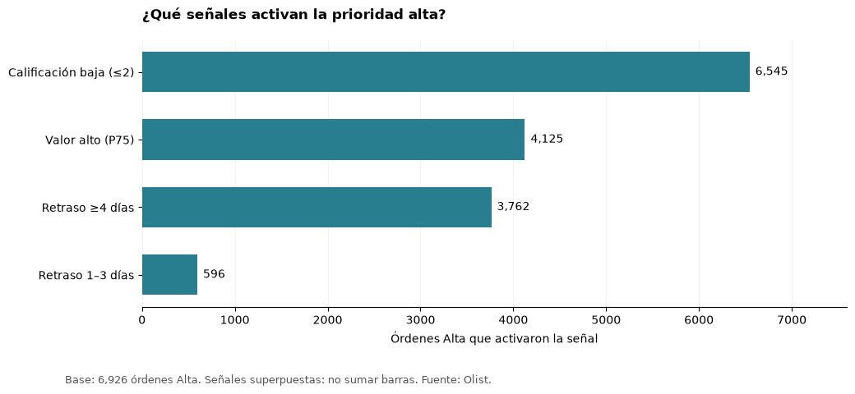
Figura 3. Señales presentes entre las 6.926 órdenes de prioridad Alta (señales superpuestas; las barras no deben sumarse). Fuente: Olist.
La calificación baja es la señal más frecuente: aparece en 6.545 de las 6.926 órdenes (94,5 %). Le siguen el valor alto, presente en 4.125 (59,6 %), y el retraso de 4 días o más, en 3.762 (54,3 %); el retraso de 1 a 3 días aparece en 596 (8,6 %). Como los dos tipos de retraso son excluyentes, 4.358 órdenes de Alta (62,9 %) presentan algún retraso. Por diferencia, solo 381 órdenes de Alta carecen de calificación baja y, según las reglas, todas ellas combinan un retraso importante con un valor alto.
Este patrón orienta la primera revisión hacia postventa y experiencia del cliente, pues la insatisfacción expresada es una característica casi común de la cola. Los retrasos señalan cuándo debe intervenir además el frente logístico, y el valor alto permite tener presente la exposición comercial de cada caso. Conviene recordar, sin embargo, que el predominio de la calificación baja es en buena medida consecuencia del diseño de la regla: pesa 2 puntos y, junto con un solo punto adicional, basta para alcanzar la prioridad Alta.

6. Conclusiones
La pregunta central tiene una respuesta operativa, no definitiva. Según la política definida, la atención prioritaria corresponde a las 6.926 órdenes clasificadas como Alta (7,2 % de las órdenes y 12,8 % del valor de productos), en las que concurren al menos dos señales de problema. En segundo lugar se ubican las 27.928 órdenes de prioridad Media, que merecen un seguimiento diferenciado porque reúnen 55,6 % del valor de productos. Este resultado depende de los pesos y umbrales adoptados, que son supuestos de gestión.
El retraso es la señal logística más informativa, pero no la única. La proporción de calificaciones bajas pasa de 9,2 % en entregas a tiempo a 32,2 % con retrasos de 1 a 3 días y supera 60 % desde los 4 días; a partir de allí no sigue aumentando. Además, las órdenes con retraso son una minoría de las reseñadas y una parte importante de las calificaciones bajas ocurre en entregas a tiempo. Una política que se apoyara solo en el retraso dejaría fuera una porción relevante de la insatisfacción.
Las diferencias regionales y por categoría orientan el diagnóstico, pero no sustituyen la priorización por orden. El Nordeste (12,8 % de entregas tardías y 16,8 % de calificaciones bajas) y el Norte presentan los peores indicadores relativos, y categorías como Office furniture destacan por su tasa de calificaciones bajas (21,7 %). Estas diferencias describen segmentos; no se tradujeron en puntos porque no son señales propias de cada orden.
El flete relativo y el valor de la compra no explican por sí mismos la satisfacción, pero el valor permite dimensionar la exposición comercial. Con asociaciones de −0,031 y −0,029, ninguno justifica un peso propio en términos de satisfacción. El valor se incorporó como criterio de gestión para distinguir qué casos comprometen más valor comercial, y por eso la distribución por nivel debe leerse tanto en órdenes como en valor: Alta y Media reúnen 36,2 % de las órdenes y 68,4 % del valor.
La herramienta logra explicabilidad, no predicción ni impacto demostrado. Cada orden recibe un puntaje, sus motivos y una acción sugerida, lo que hace trazable la cola de revisión. Sin embargo, el estudio no demuestra que las acciones sugeridas mejoren la satisfacción, eviten pérdidas o generen beneficios económicos.

7. Limitaciones del estudio
Carácter histórico y retrospectivo. Los datos corresponden a órdenes ya entregadas, con reseñas ya emitidas, entre enero de 2017 y agosto de 2018. La clasificación simula cómo se habrían ordenado casos pasados; no anticipa cuáles serán los problemas futuros ni asegura que los patrones se mantengan. Además, quedaron fuera las órdenes que no figuraban como entregadas (2.963) y las compras fuera del período (267), por lo que el estudio no dice nada sobre esos casos.
Asociación y causalidad. Las relaciones entre retraso, flete, valor y satisfacción son descriptivas. Que las calificaciones bajas aumenten con el retraso no permite afirmar que el retraso las cause ni cuantificar cuánto mejoraría la satisfacción si se evitara. Las comparaciones entre regiones y categorías también se presentan de forma descriptiva.
Reglas de gestión, no modelo. Los pesos, el corte de 4 días, el percentil 75 y los límites entre niveles no se estimaron ni se contrastaron con alternativas, y el estudio no evalúa cuánto cambiaría la cola de revisión con otros valores. Como la calificación baja y el retraso están asociados, la suma de ambos puntajes refuerza parcialmente una misma situación. Asimismo, las 643 órdenes sin calificación utilizable no pueden recibir puntos por ese concepto, y la calificación solo existe una vez que el cliente ha opinado, lo que acota el uso de la regla a la revisión posterior.
Simplificaciones de medición. Cada orden se asignó a una sola categoría (la de mayor valor de productos) y a una macrorregión, lo que oculta variaciones internas. El valor comercial corresponde al precio de los productos y no a la utilidad, de modo que la prioridad no refleja el margen de cada operación.

8. Recomendaciones
Las recomendaciones que siguen son proporcionales a la evidencia disponible: buscan ordenar el trabajo y generar información para decidir, no dar por probados beneficios que el análisis no ha medido.
Utilizar la clasificación como criterio de ordenamiento en una fase piloto. La prioridad Alta, que en el período analizado habría implicado revisar 7,2 % de las órdenes, constituye una cola acotada para la revisión individual por postventa y logística, según los motivos que activaron cada caso. Antes de generalizar su uso, conviene contrastar el tamaño de esa cola con la capacidad real de los equipos que la atenderían.
Definir un seguimiento diferenciado y simple para la prioridad Media. Al reunir 55,6 % del valor de productos, este nivel no debería quedar sin atención, pero su tamaño (27.928 órdenes) exige un protocolo liviano, basado en el monitoreo de recurrencias y de señales moderadas. Conviene revisar, en particular, si las órdenes que llegan a Media solo por su valor alto requieren algún seguimiento.
Validar pesos y umbrales con las áreas operativas y evaluar su sensibilidad. Los parámetros son supuestos de gestión. Antes de adoptarlos, se sugiere contrastarlos con quienes ejecutarían las acciones y comparar cómo cambia la composición de cada nivel con pesos, cortes de retraso y percentiles de valor alternativos, de modo que la política refleje decisiones deliberadas y no valores iniciales.
Profundizar en el retraso y en el Nordeste con foco diagnóstico. La evidencia indica que los retrasos de 4 días o más coinciden con una proporción mayoritaria de calificaciones bajas, y que el Nordeste combina las mayores tasas de entregas tardías y de calificaciones bajas. Estos hallazgos justifican analizar con más detalle dónde y por qué se producen los retrasos, para lo cual el conjunto de datos incluye información de vendedores y pagos que este estudio no explotó. Como las asociaciones no son causales, el objetivo debe ser comprender el origen del problema antes de intervenir sobre él.
Medir el efecto de las acciones antes de atribuirles beneficios. Si la empresa decide aplicar la herramienta, convendría hacerlo con un diseño que permita comparar, por ejemplo, órdenes atendidas y no atendidas dentro de un mismo nivel, y registrar indicadores como la calificación posterior, la recurrencia de reclamos o los costos de compensación. Solo con esa información será posible afirmar si la priorización mejora la satisfacción o protege valor comercial.
Explorar una activación temprana de la revisión a partir del retraso. Como la calificación solo se conoce después de la opinión del cliente, una evolución natural sería estudiar si el retraso, que se conoce al momento de la entrega, permite activar la revisión antes de que llegue la reseña. Esta posibilidad requiere un análisis específico y no puede darse por validada con los resultados actuales.

